PREGHIERA PER L’APERTURA
DEL CAPITOLO GENERALE MONFORTANO

1 maggio 2017

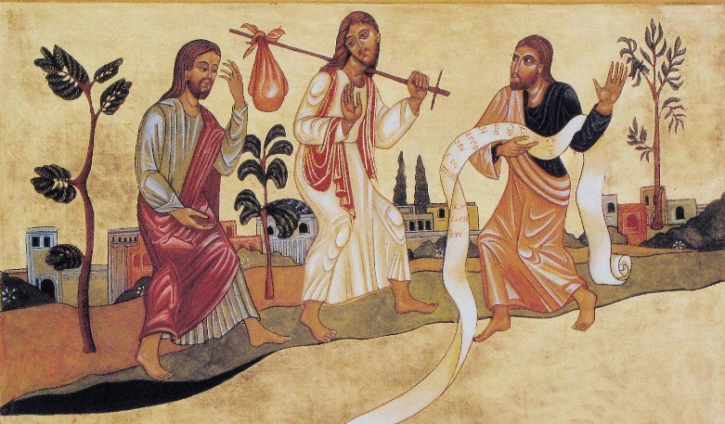

PELLEGRINI
SENZA FRONTIERE

Canto iniziale

Cristo risusciti in tutti i cuori.
Cristo si celebri, Cristo si adori.
Gloria al Signore!
Cantate, o popoli del regno umano, Cristo sovrano!
Cristo si celebri, Cristo si adori.
Gloria al Signore!

Noi risorgiamo in Te, Dio Salvatore,
Cristo Signore.
Cristo si celebri, Cristo si adori.
Gloria al Signore!
Tutti lo acclamano, angeli e santi, tutti i redenti.
Cristo si celebri, Cristo si adori.
Gloria al Signore!

Preghiera di apertura (PI 1, 4)
Preghiamo Dio nostro Padre con le stesse parole di Montfort:

Memento Domine...
Ricordati, Signore, della comunità che ti sei acquistato nei tempi antichi. L'hai posseduta nel tuo spirito fin dall'eternità, quando rivolgevi a lei il pensiero. L'hai posseduta nelle tue mani, quando traevi dal nulla l'universo. L'hai posseduta nel cuore, quando il tuo amato Figlio, morendo in croce, la consacrava irrigandola con il proprio sangue e l'affidava alla sua santa Madre. Ricordati, Dio misericordioso, dell'amore dimostrato anticamente al tuo popolo e per lo stesso amore ricordati di questa congregazione.
Noi te lo domandiamo per il Cristo,
il tuo amato Figlio, Sapienza eterna e incarnata.
Amen.

1. Gesù raggiunge i suoi discepoli

Vangelo di Gesù Cristo secondo san Luca
(24, 13-35; Atti 1, 8)

Il giorno di Pasqua due discepoli di Gesù erano in cammino per un villaggio di nome Emmaus, distante circa undici chilometri da Gerusalemme. Essi conversavano tra loro di tutto quello che era accaduto. Mentre conversavano e discutevano insieme, Gesù in persona si avvicinò e camminava con loro.

Preghiera
– Perché i nostri fratelli capitolari condividano
la loro vita e la loro esperienza con fiducia,
Signore, noi ti preghiamo.
– Perché si dicano con franchezza
le loro delusioni e le loro paure di fronte all’avvenire,
Signore, noi ti preghiamo.
– Perché sappiano ascoltarsi con rispetto e apertura.
Signore, noi ti preghiamo.

Canto
Resta con noi, Signore, la sera,
resta con noi e avremo la pace.
Resta con noi, non ci lasciar,
la notte mai più scenderà.
Resta con noi, non ci lasciar
per le vie del mondo, Signor!

2. Gesù cammina con loro

Ma i due discepoli non riconobbero Gesù. Ed egli disse loro: «Che cosa sono questi discorsi che state facendo tra voi lungo il cammino?». Si fermarono, col volto triste; uno di loro, di nome Clèopa, gli rispose: «Solo tu sei forestiero a Gerusalemme! Non sai ciò che vi è accaduto in questi giorni?». Domandò loro: «Che cosa?». Gli risposero: «Ciò che riguarda Gesù, il Nazareno, che fu profeta potente in opere e in parole, davanti a Dio e a tutto il popolo; come i capi dei sacerdoti e le nostre autorità lo hanno consegnato per farlo condannare a morte e lo hanno crocifisso. Noi speravamo che egli fosse colui che avrebbe liberato Israele; con tutto ciò, sono passati tre giorni da quando queste cose sono accadute.

Preghiera
– Perché insieme possiamo accogliere meglio
il mistero della tua croce,
Signore, noi ti preghiamo.
– Perché le nostre difficoltà e i nostri fallimenti
non ci allontanino gli uni dagli altri,
ma siano occasione per avvicinarci,
Signore, noi ti preghiamo.
– Perché possiamo accogliere le rotture e le morti
nelle nostre esistenze come passaggi verso la vita,
Signore, noi ti preghiamo.

Canto
Ti porteremo ai nostri fratelli, ti porteremo lungo le strade.
Resta con noi, non ci lasciar, la notte mai più scenderà.
Resta con noi, non ci lasciar per le vie del mondo, Signor!

3. Gesù li nutre con la Parola e con il Pane

Gesù disse loro: «Stolti e lenti di cuore a credere in tutto ciò che hanno detto i profeti! Non bisognava che il Cristo patisse queste sofferenze per entrare nella sua gloria?». E, cominciando da Mosè e da tutti i profeti, spiegò loro in tutte le Scritture ciò che si riferiva a lui.
Quando furono vicini al villaggio dove erano diretti, egli fece come se dovesse andare più lontano. Ma essi insistettero: «Resta con noi, perché si fa sera e il giorno è ormai al tramonto». Egli entrò per rimanere con loro.
Quando fu a tavola con loro, prese il pane, recitò la benedizione, lo spezzò e lo diede loro. Allora si aprirono loro gli occhi e lo riconobbero. Ma egli sparì dalla loro vista. Ed essi dissero l'un l'altro: «Non ardeva forse in noi il nostro cuore mentre egli conversava con noi lungo la via, quando ci spiegava le Scritture?».

Preghiera
– Perché abbiamo sete della tua Parola,
Signore, noi ti preghiamo.
– Perché la tua Parola sia il nostro nutrimento quotidiano,
Signore, noi ti preghiamo.
– Perché la tua Parola sia la luce per il nostro cammino,
Signore, noi ti preghiamo.
– Perché la tua Parola sia la gioia del nostro cuore,
Signore, noi ti preghiamo.
– Perché il tuo pane condiviso
sia la sorgente della nostra unione,
Signore, noi ti preghiamo.

Canto
- Il Signore è la luce che vince la notte!
Gloria gloria, cantiamo al Signore!
- Il Signore è la vita che vince la morte!
- Il Signore è speranza di un nuovo futuro!
- Il Signore è la gioia di tutto il creato!
- Il Signore è la pace che arde nei cuori!

4. Gesù li invia in missione

Partirono senza indugio e fecero ritorno a Gerusalemme, dove trovarono riuniti gli Undici e gli altri che erano con loro, i quali dicevano: «Davvero il Signore è risorto ed è apparso a Simone!». Ed essi narravano ciò che era accaduto lungo la via e come l'avevano riconosciuto nello spezzare il pane. Quaranta giorni più tardi Gesù disse loro: "riceverete la forza dallo Spirito Santo che scenderà su di voi, e di me sarete testimoni a Gerusalemme, in tutta la Giudea e la Samaria e fino ai confini della terra”.

Preghiera
– Perché questo Capitolo rinnovi il nostro slancio missionario,
Signore, noi ti preghiamo.
– Perché questo Capitolo
ci doni l’audacia pastorale di Montfort,
Signore, noi ti preghiamo.
– Perché questo Capitolo sia veramente per noi
una nuova Pentecoste,
Signore, noi ti preghiamo.
– Perché questo Capitolo sia sorgente di speranza
per tutte le nostre entità,
Signore, noi ti preghiamo.
Canto
Andate per le strade in tutto il mondo,
chiamate i miei amici per fare festa,
c’è un posto per ciascuno alla mia mensa.

Nel vostro cammino annunciate il vangelo
dicendo è vicino il regno dei cieli.
guarite i malati, mondate i lebbrosi,
rendete la vita a chi l’ha perduta.

Andate per le strade in tutto il mondo,
chiamate i miei amici per fare festa,
c’è un posto per ciascuno alla mia mensa.

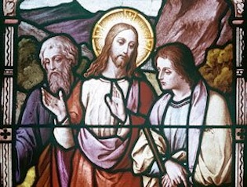
PREGHIERA PER IL CAPITOLO GENERALE 2017

Padre,
Ricordati della tua Congregazione
in questo tempo del Capitolo Generale.

(un momento di silenzio orante)

Tu che hai infiammato il cuore di san Luigi Maria
di un ardente desiderio di predicare al popolo
l’Evangelo del tuo Figlio,
per la sua preghiera e sotto la guida di Maria
donaci di essere sempre più docili al tuo Spirito
e di diventare instancabili apostoli del tuo Regno,
attenti al grido dei poveri in un servizio fraterno.
Per Gesù Cristo Nostro Signore.
Amen.

Canto finale
Vieni, vieni, Spirito d'amore, ad insegnar le cose di Dio.
Vieni, vieni, Spirito di pace,
a suggerir le cose che Lui ha detto a noi.

Noi t'invochiamo, Spirito di Cristo,
vieni Tu dentro di noi.
Cambia i nostri occhi, fa’ che noi vediamo
la bontà di Dio per noi.
Vieni, vieni, Spirito d'amore…
Insegnaci a sperare, insegnaci ad amare.
Insegnaci a lodare Iddio.
Insegnaci a pregare, insegnaci la via.
Insegnaci Tu l'unità.
Vieni, vieni, Spirito d'amore

